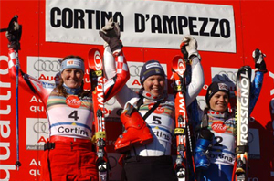
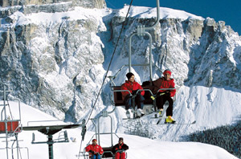
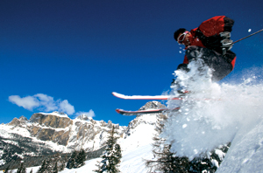

Informacje o terenach narciarskich:
Tereny narciarskie wokół Cortiny D’ Ampezzo - jednego z najsłynniejszych włoskich kurortów – obejmują ponad 140 km tras obsługiwanych przez 53 wyciągi i kolejki linowe. Pięć stacji narciarskich rozlokowanych na wysokościach od 1224 – 2932 m n.p.m.: Tofana, Cristallo-Mietres, Socrepes-Pocol, Falzarego-Cinue Torri i Faloria-Tondi połączonych jest ze sobą systemem wyciągów i lokalnych ski-busów. Cortina to również centrum bogatego życia nocnego, luksusowych sklepów i lokali rozrywkowych. Pobliskie, mniejsze i zarazem tańsze miejscowości Borca do Cadore i San Vito di Cadore usytuowane są w pięknym leśnym otoczeniu. Dogodny dojazd do Cortiny bezpłatnymi ski- busami. Karnety narciarskie obejmujące cały region: Cortina, San Vito di Cadore, Auronzo, Misurina - osoba dorosła – 246/273 EUR, młodzież do lat 16 – 172/192 EUR, seniorzy po 65 r.– 221/246 EUR. Dzieci do lat 8– karnet gratis.
na stoku

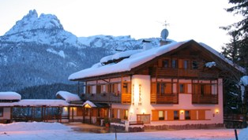

HOTEL PICCOLO POCOL*** - Cortina d’Ampezzo-Pocol (1535 m n.p.m)
1

Położenie: 7 km od centrum Cortiny d’Ampezzo, na stoku Pocol (centrum narciarskie Tofana – 5 Torri ), 700 m od wyciągu Olimpia; przystanek ski-busa 200 od hotelu.
Do dyspozycji gości: bar, winda, sauna, łaźnia turecka, Wi-Fi gratis, taras słoneczny, parking.
Pokoje: 2-osobowe z możliwością dostawki, pokoje rodzinne 4-osobowe (2 pokoje); łazienka, TV, suszarka do włosów; większość pokoi z balkonami.
Wyżywienie: śniadania w formie bufetu.

Turnusy  sobota-sobota | 03.12 - 26.12. | 26.12 - 07.01. | 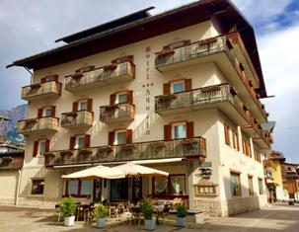  07.01 - 31.03.
osoba dorosła | 1460 | 2850 | 1850
cena obejmuje: 7 noclegów, śniadania, ubezpieczenie NW i KL.
Ubezpieczenie SKI dodatkowo płatne – 45 zł/os.
zniżki: dzieci 0-2 lata – bezpłatnie; dzieci 3-8 lat/dostawka -15%, os.dorosła/dostawka -8%;
dodatkowe opłaty: taksa lokalna – ok.2 Euro/ dzień/osoba.
2
HOTEL AQUILA *** - Cortina d’Ampezzo (1535 m n.p.m)

Położenie: w centrum Cortiny, przy pieszej promenadzie Corso Italia, ok. 700 m od stacji kolejki linowej Faloria wywożącej narciarzy na stoki ośrodka narciarskiego Faloria-Tondi .
W hotelu: bar, sala śniadaniowa, kryty basen, fitness, masaże, parking, Wi-Fi gratis, winda.
2
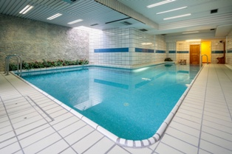
Pokoje: 2-osobowe z możliwością dostawki, pokoje rodzinne 4-osobowe (2 pokoje w tym 1 z łóżkiem piętrowym); łazienka, TV, suszarka do włosów; większość pokoi z balkonami.
Wyżywienie: śniadania w formie bufetu .

Turnusy  sobota-sobota | 03.12 - 26.12. | 26.12 - 07.01. | 07.01 - 31.03.
osoba dorosła | 1700 | 3990 | 1990
cena obejmuje: 7 noclegów, śniadania, ubezpieczenie NW i KL. Ubezpieczenie SKI dodatkowo płatne – 45 zł/os.
zniżki: dzieci 0-2 lata – bezpłatnie; dzieci 3-8 lat/dostawka -15%, os.dorosła/dostawka -8%;
dodatkowe opłaty: taksa lokalna – ok.2 Euro/ dzień/osoba.
3
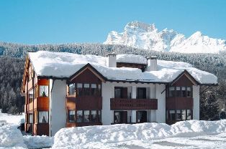
REZYDENCJA HERMINE II *** – Borca di Cadore (850 m n.p.m)

Położenie: w Borca di Cadore-Villanova, 10 km od Cortiny d’Ampezzo, 1 km od najbliższych wyciągów w San Vito di Cadore. W hotelu San Leo oddalonym o 200 można zamówić posiłki.
Do dyspozycji gości: winda, parking, internet Wi-Fi – odpłatnie 3 Euro/dzień.
Studio 2/3-osobowe: pokój dzienny z 3 miejscami do spania, aneks kuchenny, łazienka. Apartament 4-osobowy: pokój dzienny z 2 miejscami do spania, sypialnia 2-osobowa, kącik kuchenny, łazienka; możliwość dostawki.
Apartament 6-osobowy: 2 sypialnie dwuosobowe, pokój dzienny z 2 miejscami do spania, aneks kuchenny, 2 łazienki; możliwość dostawki
3

Turnusy  sobota-sobota | 07.01 – 27.01. | 27.01 – 10.03. | 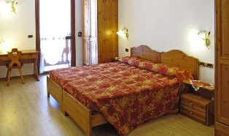  10.03 – 07.04.
studio 2/3 osobowe | 1890 | 2475 | 1890
apartament 4-osob. | 2370 | 3250 | 2370
apartament 6-osob. | 3050 | 3490 | 3050
dodatkowe opłaty (na miejscu): opłata za media, końcowe sprzątanie, pościel, ręczniki - 100/130/170 Euro/apartament/tydzień; depozyt zwrotny - 100/150/170 Euro; taksa lokalna – 1,5 Euro/osoba/dzień; dostawka – 760 zł/tydzień; garaż (dla chętnych) – 15 Euro/tydzień.
cena obejmuje: wynajem apartamentu na 7 nocy, ubezpieczenie NW, KL.
3
Ubezpieczenie SKI dodatkowo płatne – 45 zł/os.

1

centrum

2

